Überdachungssystem Personenüberdachung Jena

WSM - Walter Solbach Metallbau

Eigenschaften

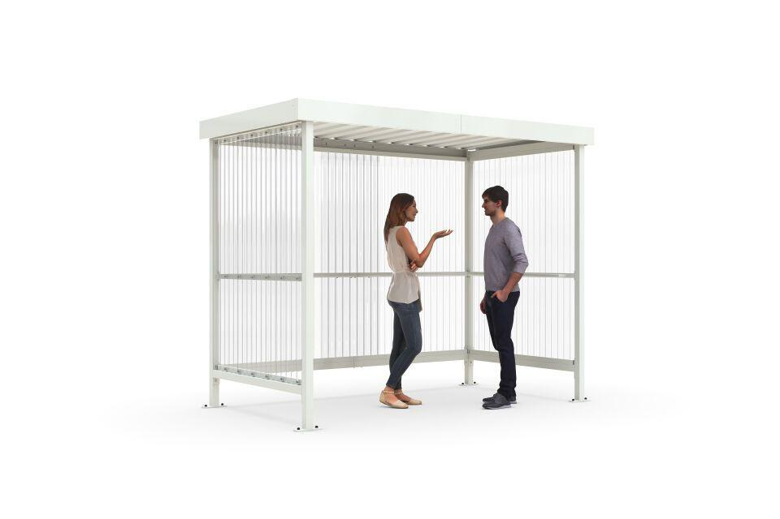

Dachform

Flachdach

Farbton

hellgrau, silber

Montageart

Bodenmontage

Oberfläche

farbbeschichtet, feuerverzinkt

Verglasung

Polycarbonat (PC)

Werkstoff

Stahl

Breite (mm)

1.720,00 - 2.960,00

Höhe (mm)

2.360,00

Tiefe (mm)

1.580,00

Anzahl Seitenteile

1

Dacheindeckung

Trapezblech

Durchmesser Rohr (mm)

60,00

Fläche (m²)

2,10 - 3,90

Gewicht (kg)

208,00 - 262,00

Schneelast (kN/m²)

0,75 - 0,85

Fassungsvermögen - Europaletten (EPAL)

1, 3

Fassungsvermögen - Müllcontainer (1100l nebe Falseander)

1

Fassungsvermögen - Mülltonnen (120l nebe Falseander)

2, 5

Fassungsvermögen - Personen (1 8 m Abstand)

1, 2

Dachblenderhöhe (mm)

150

Anzahl an Wandelementen

2, 3

Lichte Breite (mm)

1425, 2661

Entwässerung

Frei abtropfend

Lichte Höhe (mm)

2200

Lichte Tiefe (mm)

1485

Überpflasterung

Nein